
Fake et feriebillede
Link til mitcfu.dk

Læremidlet Syd på – Birds (1)
Medietype(r) DR-Ultraserie
Fag Dansk, billedkunst, teknologiforståelse
Målgruppe 5. – 10. klasse
Nøgleord Kunstig intelligens, fake news, prompt, præstationskultur, drømmerejse

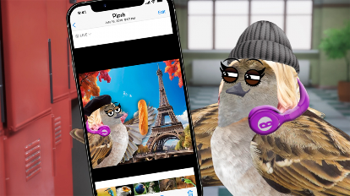
Fagligt fokus
Gråspurven Emilie går i 7. klasse og er ikke stolt af feriebillederne fra familiens campingferie. Derfor faker hun den fedeste ferie ved hjælp af kunstig intelligens (KI). Afsnittet sætter både spot på KI-generede billeder og det klassiske ’Hvad har du lavet i din sommerferie-spørgsmål’, som giver nogle børn ondt i maven.
Se første episode af den humoristiske DR-Ultraserie ’Birds’ sammen, og lad dine elever selv prompte fake feriebilleder. Elevernes eksperimenter med at skabe KI-generede billeder er et godt udgangspunkt for at diskutere muligheder og faldgruber omkring brugen af kunstig intelligens. Samtidig vil eleverne opleve, hvordan deres formulering af forespørgsler også kaldet prompts er en kreativ proces, som udvikler sproglig bevidsthed. Hvis din skole har Skoletube, kan du oprettet en fælles Padlet til klassen, hvor dine elever både kan skabe og dele deres fake feriebilleder.
Vejledningen indgår i projektet ’Alle ord tæller’, som ønsker at styrke en rummelig læse- og skrivekultur på tværs af medier, skole, hjem og bibliotek. Derfor får du ideer til, hvordan du kan invitere leg med sprog, krop og kunstig intelligens ind i undervisningen.

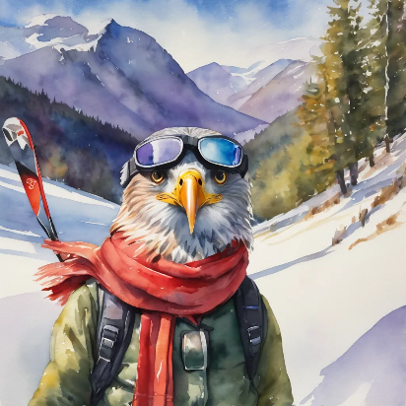
Ideer til undervisningen
Gør som Gråspurven Emilie, fake et feriebillede! Jo bedre dine elever er forberedt, jo bedre prompts kan de formulere. Derfor er det en god idé at have overvejet både rejsemål, fugleart og ferieform, inden de går i gang med at formulere prompts.
Endelig skal I indstille jer på, at prompting er en iterativ proces, hvor man prøver igen og igen dvs. tester, analyserer, evaluerer og raffinerer.
Inden I når så langt, kan I komme i den rette feriestemning ved at lave et rollespil, hvor I fx stiller stolene op som flysæder. Du kan med steward-stemme byde eleverne velkomne til drømmerejsen, og dine elever/passagerer skal blot lege med og spænde sikkerhedsbæltet, inden de letter og slipper feriefantasien løs.
Prompt: Et feriefoto af en rød glente, som er på skiferie i Norge. Den har store skibiller og halstørklæde på.

Skab en fugleavatar
I serien ’Birds’ møder vi syv fuglekarakterer, som alle ønsker at være en del af flokken. Dine elever kan udvikle en ekstra fuglerolle med menneskelige træk, som kunne være med i serien. Når I senere skal prompte, er det en fordel at benytte præcise prompts, så skriv ikke bare and men fx gravand og ikke bare skriver hat, men kasket.

- Vælg først en fugleart, som lever i Danmark her: Danmarks Fugle fx rød glente, natugle eller musvit.
- Hvilke menneskelige ferieattributter skal fuglen have på? fx skibriller, stråhat, hawaiiskjorte osv.
- Hvilket ansigtsudtryk skal fuglen have fx smile
Vælg feriedestination
Her er ingen grænser. Dine elever kan vælge et hvilken som helst sted i verden. Lav til fælles inspirationslister med rejsemål i klassen, inden I laver en flyrejse, som rollespil. De kan have følgende overskrifter: adventureferie, storbyferie, luksusferie, solferie, hyggeferie osv. Tilføj om stedet har særlige kendetegn, fx vulkaner, turistattraktioner osv.

Komposition og beskæring
Lav evt. en minilektion med begreber, som knytter sig til komposition og beskæring, så eleverne udvikler et præcist danskfagligt sprog om billeder fx nærbillede, forgrund osv. Hav også fokus på forholdsord/præpositioner fx foran, på, bagved osv., som fortæller noget om relationerne mellem elementerne i de billeder eleverne forestiller sig.
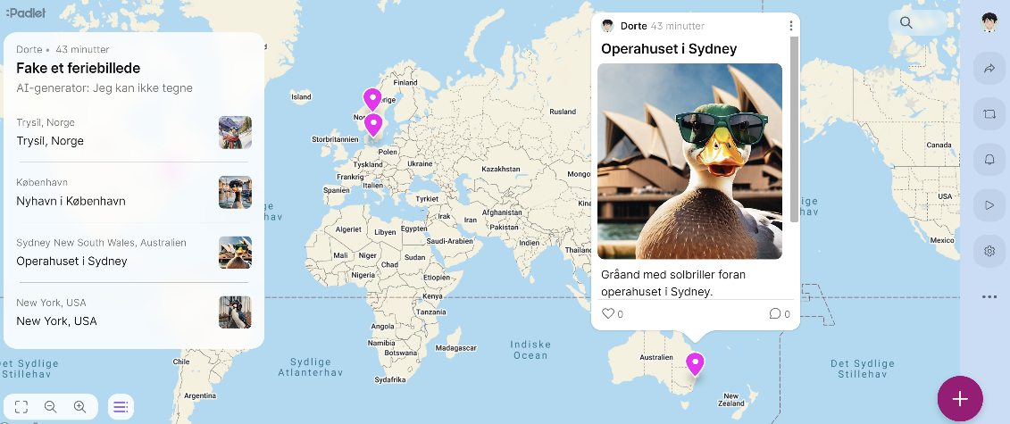
Prompt et fake feriebillede
Skoletube-værktøjet Padlet har en KI-generator, som eleverne kan prompte, når de opretter et opslag. Vælg kort-stil under indstillinger, inden du deler den med dine elever.
Hvis din skole har Skoletube, kan du oprettet en fælles Padlet til klassen, hvor dine elever både kan dele og skabe deres fake feriebilleder. Når eleverne opretter en tekstboks (+), kan de vælge funktionen ’Jeg kan ikke tegne’, som er en KI-billedgenerator. Her er et tekstfelt, hvor eleverne kan formulere prompts, som indeholder de elementer, de ønsker i billedet. Parenteser/klammer kan vise, hvor vigtige de enkelte ord er i prompten.
TIP! En ((elefant)) på lille [blå] (cykel). Elefanten er hovedkarakteren i billedet og står derfor i en dobbeltparentes. Det er også vigtigt at den er på en cykel, men mindre vigtigt at den er blå.
Tænkende klasserum om AI
Din matematikkollega kender måske til ’Den tænkende klasserum’, men du kan også forsøge dig med metoden i dansktimerne, hvis du laver tilfældige grupper og får eleverne op at stå, mens de diskuterer åbne spørgsmål og skriver på lodrette flader. De kan fx skrive på vinduer, tavler eller laminerede ark. Hver gruppe består af tre elever og har én whiteboard-tusch. Den, som taler, må ikke skrive.

Undre-spørgsmål:
- Hvordan kan AI-billeder hjælpe os?
- Hvornår er AI-billeder en dårlig ide?
- Hvordan kan man spotte AI-billeder?
- Hvordan prompter man gode billeder?
Deltag i debatten
Elev: Lad os droppe pralerunderne, når vi kommer tilbage fra sommerferie er et debatindlæg af 14-årige Madiken Luther. Hun oplever, at den traditionsrige sommerferierunde udstiller de økonomiske forskelle på en uhensigtsmæssig måde. Hun problematiserer også den perfekthedskultur, som opstår, når eleverne følger med i hinandens og influencernes drømmeferier i stories på Instagram. Her er forslag til elevopgaver:
- Undersøge den argumenterede tekst og giv afsnittene overskrifter
- Læs og diskuter debatindlægget, inden I selv skriver en kommentar til indlægget
- Lav et idekatalog til skolens lærere om, hvad de kan lave første skoledag.

Supplerende materialer
Se hele den sjove og originale Ultra-serien ’Birds’, hvor Fjerby Skoles 7. klasse bakser med de samme problemer og pinligheder som alle andre teenagere. Stream hele serien på mitcfu.dk 'Birds'
Læs anmeldelsen af serien på Sondvenue her: ’BIRDS’: Original DR-serie pakker teenagelivets pinligheder ind i humor, høj energi og … fugle / Serie
Skolegpt.dk er en sikker chatbot, hvor I kan arbejde videre med kunstig intelligens og skriftlig fremstilling.

